河北省2010年度房地产估价师执业资格
考试考生网上报名系统说明

一、网上报名系统简要流程及注意事项：
考试报名人员请登陆房地产估价师网上报名系统（http://ksxtbm.cirea.net.cn/），按新老考生分别进入各自报名系统界面填写基本情况并点击（请全部如实填写，上报前请检查无误），然后按《关于2010年度房地产估价师执业资格考试有关问题的通知》（冀建执[2010]15号）文件要求准备相应报名材料，并将材料报各市房地产管理部门（与报名表上报名地点一致）。
跨省报名老考生请持前考试报名机构出具的考试报名人员情况证明到各市房地产管理局报名点登记后方可登陆本系统。
如点击后需修改基本情况，只需登陆系统重新申报即可，数据以最后报各市报名点材料为准。

二、网上报名系统操作说明：
- 考生报名操作方式
  - 打开IE浏览器，在地址栏里输入各省公布的网上报名地址进入系统首页
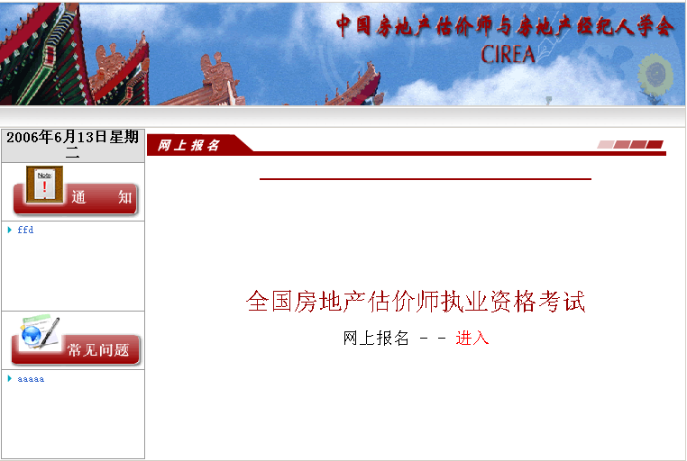
(图1)
  - 点击下方标题，显示发布的通知
  - 点击下方标题，显示常见问题信息。
  - 考生报名，点击，进入登陆界面
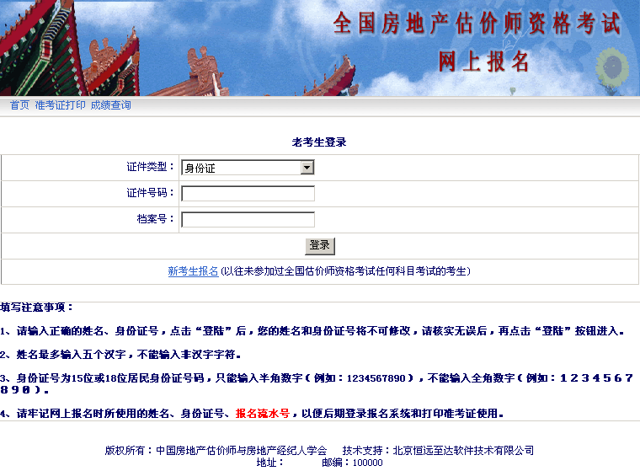
(图2)
- 如果考生以前参加过考试，直接在老考生登陆界面填写信息，在 选择证件类型，在 中填写证件号码，在 中填写档案号，点击按钮进入，然后点击 ，点击 ，进入报名界面
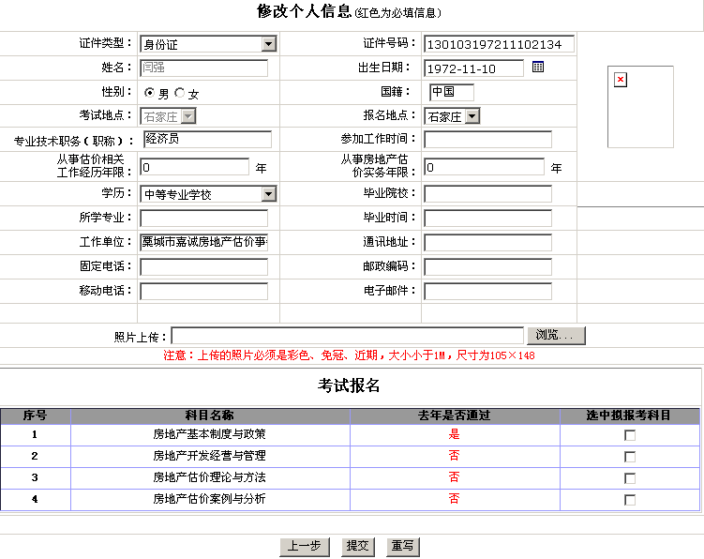
（图3）
上面为考生以前记录的个人信息，可对其进行相应的修改，其中报名地点选择报名所在地，点击浏览选择照片存放路径；下面为考试报名栏，在选中拟报考科目项点击选择报考的科目，然后点击 按钮，出现确认报名表，考生可核对个人信息，如果信息有误，点击按钮，返回上一界面修改信息，点击按钮，放弃这次报名，点击进入报名打印特别提示界面，点击进入打印界面，点击，打印全国房地产估计师执业资格考试报名申请表，点击，对申请表进行保存，保存格式为.html，其中上面生成一个报名流水号，要记住，以便以后查询。打印报名表或报名表考生报名均已提交。
- 如果是新考生，点击 进入，点击，点击，进入报名界面
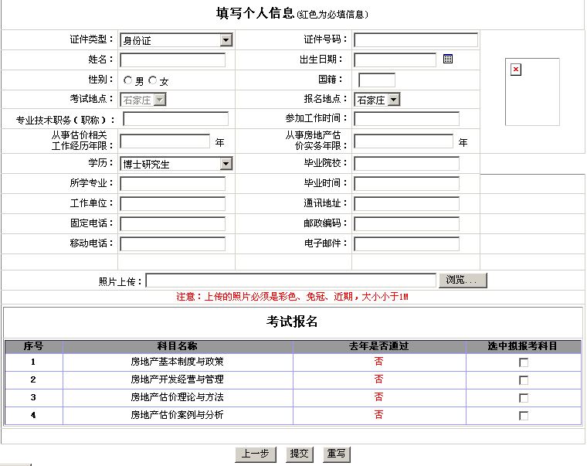
（图4）
考生按照表格填写报名必要信息，其他操作同上面老考生报名流程。
- 准考证打印：点击（图2）上方，进入准考证打印登陆界面，在填写姓名，在选择证件类型，在填写证件号，在填写流水号，然后点击即可。
- 成绩查询：点击（图2）上方，进入成绩查询登陆界面，在填写姓名，在填写证件号，在填写档案号，点击按钮。

